………………………. İLKÖĞRETİM OKULU
28.02.2012 TARİHLİ EV ÖDEVİ
( EV ÖDEVİNİ ZAMANINDA YAP, YAPAMADIKLARINI AİLENE SOR)

ADIM VE SOYADIM :…………………………………………………………………… Salı
NUMARAM :……………………….

ZAMANI ÖLÇELİM
1 yıl
1 mevsim
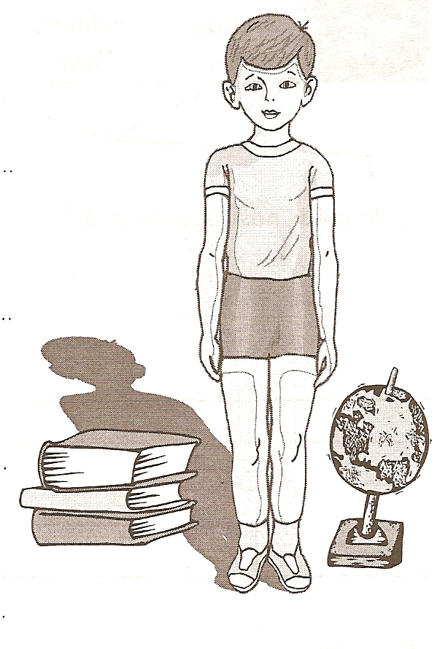

X 4 : ………………………………………………

1 ay

X 3 : ……………………………………………….
1 saat

1 gün
X 30 :……………………………………………….

X 24 : ………………………………………………

Bu zaman ölçme araçlarını nasıl kullanırız ?

…………………………………………………………………………..........
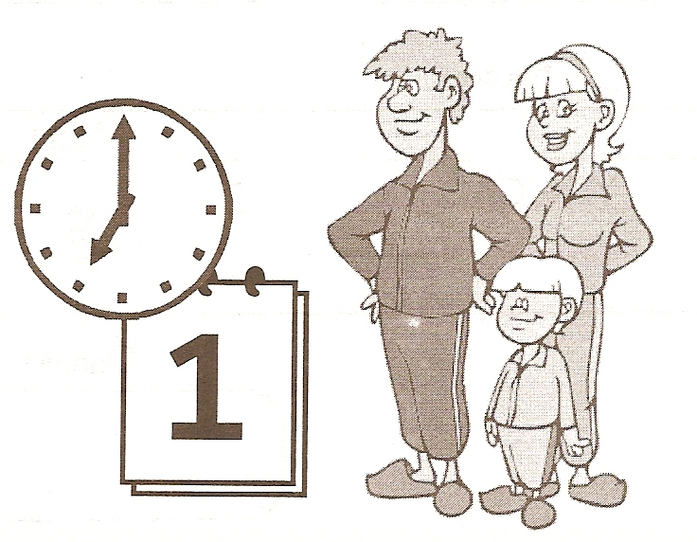
………………………………………………………………………………….

………………………………………………………………………………….

…………………………………………………………………………………

…………………………………………………………………………………

…………………………………………………………………………………

………………………………………………………………………………..

…………………………………………………………………………………

………………………………………………………………………………….

…………………………………………… İLKÖĞRETİM OKULU-BURSA
1

HABERLEŞMENİN GELİŞİMİ

Resimleri inceleyerek, haberleşmenin gelişimi ile ilgili bilgiler bul.
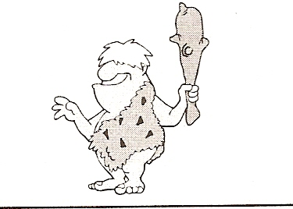

……………………………………………………………………………………………………………….

……………………………………………………………………………………………………………….

………………………………………………………………………………………………………………

……………………………………………………………………………………………………………….

………………………………………………………………………………………………………..


………………………………………………………………………………………………………...

………………………………………………………………………………………………………..

………………………………………………………………………………………………………..

………………………………………………………………………………………………………...

…………………………………………………………………………………………………………………….
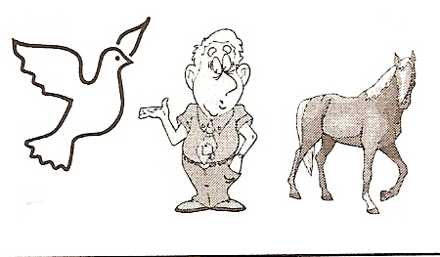

……………………………………………………………………………………………………………………..

……………………………………………………………………………………………………………………..

…………………………………………………………………………………………………………………....

……………………………………………………………………………………………………………………..

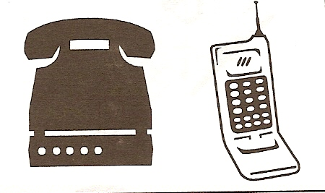

……………………………………………………………………………………………………………..

……………………………………………………………………………………………………………..

………………………………………………………………………………………………………………

……………………………………………………………………………………………………………..

……………………………………………………………………………………………………………..

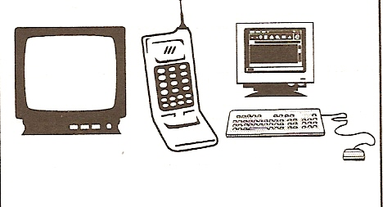
……………………………………………………………………………………………….

……………………………………………………………………………………………….

……………………………………………………………………………………………….

……………………………………………………………………………………………….

……………………………………………………………………………………………….

……………………………….. İLKÖĞRETİM OKULU-BURSA
2

